西安交通大学本科生课程考试试题标准答案与评分标准
课程名称：复变函数与积分变换(B) 课时： 48 考试时间：2013 年 1月13 日
一、填空题（每题4分，共20分）
1. 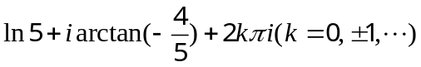.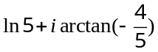;2.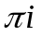;3.;4.;5. 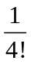.
二、选择（每小题4分，共20分）
1.C;2. ;3．4．A 5. B

三、解: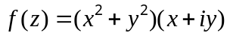, 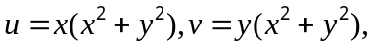
,由C-R条件得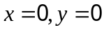点可导,处处不解析.
四.解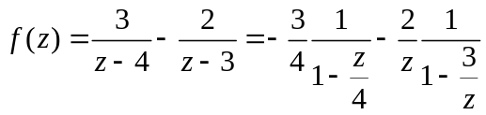
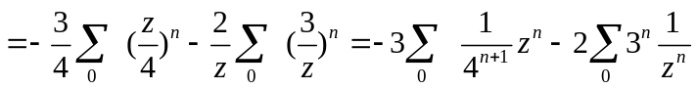,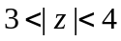
五. 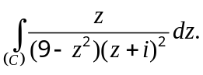=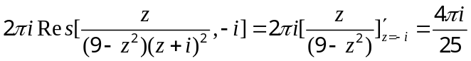
六.
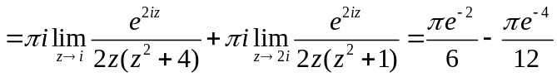
七.解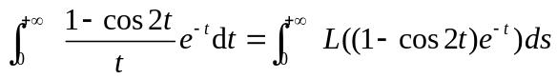.
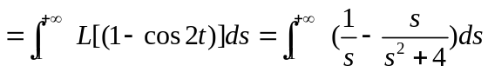
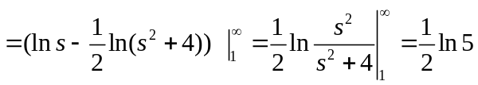.
八. 设